### 🗁 BÀI GIẢNG 4 : TÌM QUỸ TÍCH VECTƠ



**LÝ THUYẾT BÀI GIẢNG**

|  |  |
| --- | --- |
|   **🖉 Memorize :** | **🖉 Lý thuyết bài giảng :** |



**LÀM QUEN NHAU**

|  |
| --- |
| 1. Cho 2 điểm cố định A, B. Tìm tập hợp các điểm M sao cho |

**🖉 Lời giải :**

|  |
| --- |
| 1. Cho 2 điểm cố định . Tìm tập hợp các điểm  sao cho |

**🖉 Lời giải :**

|  |
| --- |
| 1. Cho tam giác  và đường thẳng  không có điểm chung với bất kì cạnh nào của tam giác.  là điểm thay đổi trên đường thẳng . Xác định vị trí của  sao cho biểu thức  đạt giá trị nhỏ nhất. |

**🖉 Lời giải :**

|  |
| --- |
| 1. Cho tam giác :   a) Tìm điểm  thỏa mãn  b) Tìm tập hợp các điểm  thỏa mãn . |

**🖉 Lời giải :**



**MÓN QUÀ TẠI LỚP**

1. Cho tam giác  Tìm tập hợp các điểm  trong mỗi trường hợp sau:

a)  b)  c) 

**Lời giải**

a) Ta có:  trái với giả thiết.

Vậy không có điểm  thoả mãn.

b) Ta có  là trọng tâm tam giác 

c) Gọi  lần lượt là trung điểm của  ta được:



Nên 

Như vậy  cách đều 2 điểm cố định  nên tập hợp các điểm  thoả điều kiện đề Câu là đường trung trực của 

1. Cho tam giác . Tìm điểm  sao cho .

**Lời giải**

Gọi J là trung điểm của 

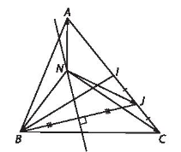

Khi đó  và do đó .

Từ đó suy ra



Do đó: 

tức là  thuộc trung trực của đoạn .

Vậy tập hợp các điềm  cần tìm là đường trung trực của đoạn .

1. Cho tam giác .

a) Tìm điểm  thoả mãn .

b) Tìm tập hợp các điềm  thoả mãn .

**Lời giải**

a) Giả sử tìm được điểm  thoả mãn .

Gọi I là trung điểm của , gọi J là trung điểm của . Khi đó

 (1)

Lấy điểm  thuộc đoạn  sao cho . Khi đó, theo kết quả Ví dụ 2, ta được . Suy ra . Từ đó và (1) suy ra  , điều này tương đương với .

b) Với mỗi điểm  ta có . (2)

Theo kết quả phần a), . (3)

Từ (2) và (3) suy ra



Từ đó suy ra tập hợp tất cả các điểm  cần tìm là đường tròn tâm , bán kinh bằng .

1. Cho tam giác 

a) Chứng minh rằng tồn tại duy nhất một điểm  thoả 

b) Tìm quỹ tích điểm thoả mãn 

**Lời giải**

a) Ta có 



suy ra  tồn tại và duy nhất.

b) Với  là điểm được xác định ở câu a), ta có



và  nên 

Vậy quỹ tích của  là đường tròn tâm  bán kính 

1. Cho  Tập hợp điểm  thỏa mãn 

**Lời giải**

Gọi  là điểm thoả  là điểm thoả mãn 

Ta có: 

Tập hợp điểm  là đường trung trực của đoạn 

1. Cho  Tập hợp điểm  thỏa mãn 

**Lời giải**

Với  là trung điểm  Gọi  là điểm thoả  Ta có:



Tập hợp điểm  là đường tròn tâm  bán kính 

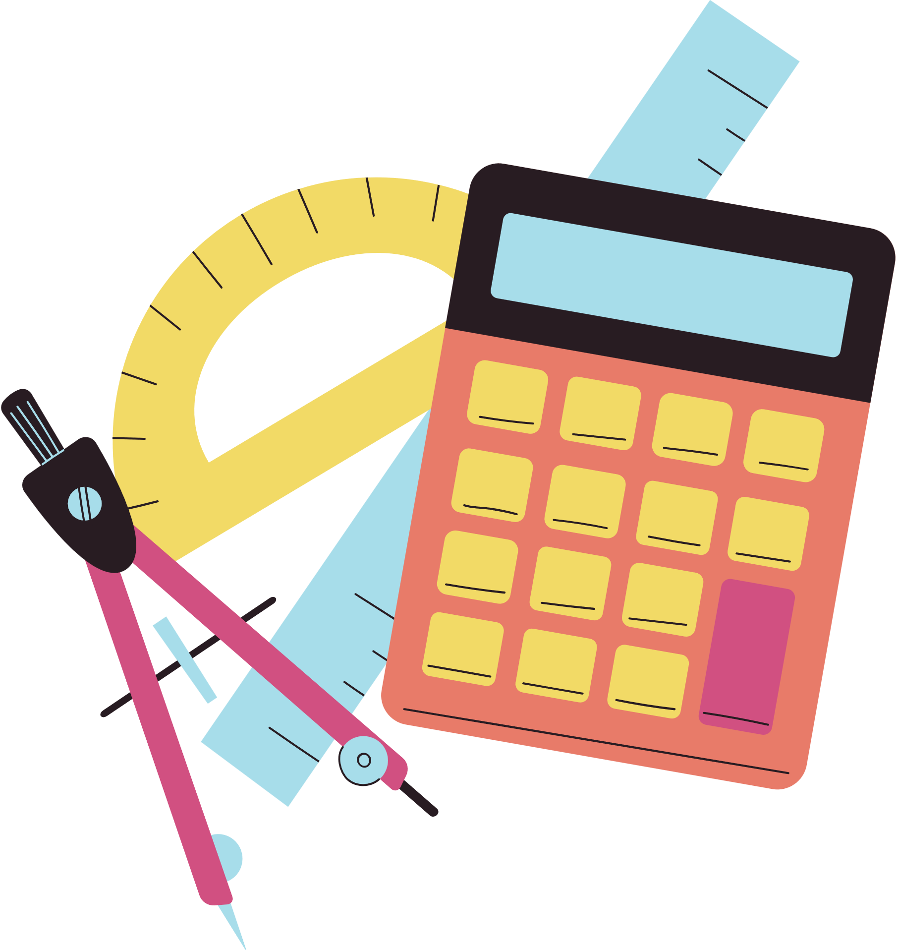

**THỦ THUẬT TRẮC NGHIỆM**

1. Gọi *G* là trọng tâm của . Tập hợp điểm *M* sao cho  là:

**A.** Đường tròn ngoại tiếp tam giác *AB****C.*** **B.** Đường tròn tâm *G* bán kính là 1.

**C.** Đường tròn tâm *G* bán kính là 2. **D.** Đường tròn tâm *G* bán kính là 6.

**Lời** **giải**

Ta có 

Vậy tập hợp điểm *M* là đường tròn tâm *G* bán kính là 2.

**Đáp** **án** **C.**

1. Cho  có trọng tâm .  là trung điểm của ***.*** Tập hợp điểm  sao cho:  là:

**A.** đường trung trực của đoạn  **B.** đường tròn ngoại tiếp 

**C.** đường thẳng  **D.** đường trung trực của đoạn 

**Lời** **giải**

Ta có: 

 Tập hợp điểm *M* là trung trực của *GI*.

**Đáp** **án** **A.**

1. Cho hình chữ nhật *ABCD* tâm *O*. Tập hợp các điểm *M* thỏa mãn  là:

**A.** đường tròn tâm *O* bán kính là  **B.** đường tròn đi qua 

**C.** đường trung trực của *AB* **D.** tập rỗng

**Lời** **giải**

**Đáp** **án** **A**



Vậy tập hợp điểm *M* là đường tròn tâm *O* bán kính 

1. Cho  trọng tâm *G*. Gọi *I, J, K* lần lượt là trung điểm *BC, AB, C****A.*** Quỹ tích các điểm *M* thỏa mãn  là:

**A.** đường tròn tâm  bán kính  **B.** đường tròn tâm  bán kính 

**C.** đường tròn tâm  bán kính  **D.** trung trực 

**Lời** **giải**

**Đáp** **án** **B**

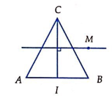

Gọi *I* là trung điểm của *AB* thì

 Tập hợp điểm *M* là trung trực của *IC*

1. Cho đường tròn  và hai điểm *A, B* cố định. Với mỗi điểm *M* ta xác định điểm  sao cho , lúc đó:

**A.** Khi *M* chạy trên  thì  chạy trên đường thẳng *AB*

**B.** Khi *M* chạy trên  thì  chạy trên đường thẳng đối xứng với *AB* qua *O*

**C.** Khi *M* chạy trên  thì  chạy trên một đường tròn cố định

**D.** Khi *M* chạy trên  thì  chạy trên một đường tròn cố định bán kính *R*

**Lời** **giải**

**Đáp** **án** **D**

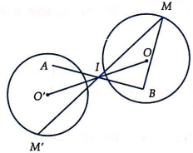

Gọi *I* là trung điểm *AB*

 *I* là điểm cố định: *I* là trung điểm của 

Gọi là điểm đối xứng của *O* qua điểm *I* thì  cố định và  là hình bình hành

 nằm trên đường tròn cố định tâm  bán kính *R*.

1. Cho . Tìm tập hợp điểm *M* sao cho  với 

**A.** là một đoạn thẳng **B.** là một đường thẳng **C.** là một đường tròn **D.** là một điểm

**Lời** **giải**

**Đáp** **án** **B**

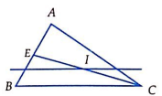

Gọi *E* là trung điểm của *AB, I* là trung điểm của *EC*



Do *I, B, C* cố định nên tập hợp điểm *M* là một đường thẳng đi qua *I* và song song với *B****C.***

1. Cho . Tìm tập hợp điểm *M* thỏa mãn: là:

**A.** đường thẳng qua *A* **B.** đường thẳng qua *B* và *C*

**C.** đường tròn **D.** một điểm duy nhất

**Lời** **giải**

**Đáp** **án** **C**

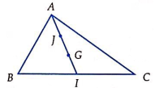

GT đã cho

(*I* là trung điểm *AB*)

(*G* là trọng tâm )

(*J* là trung điểm của *AG*)

Vậy tập hợp điểm *M* là đường tròn tâm *I* bán kính 

1. Cho . Tìm quỹ tích điểm *M* thỏa mãn:

**A.** Quỹ tích điểm *M* là một đường tròn bán kính 

**B.** Quỹ tích điểm *M* là một đường tròn bán kính 

**C.** Quỹ tích điểm *M* là một đường tròn bán kính 

**D.** Quỹ tích điểm *M* là một đường tròn bán kính 

**Lời** **giải**

**Đáp** **án** **C**

Vì *A, B, C* cố định nên ta chọn điểm *I* thỏa mãn:



 duy nhất từ đó và 

Từ giả thiết 

1. Cho lục giác đều *ABCDEF*. Tìm tập hợp điểm *M* sao cho  nhận giá trị nhỏ nhất.

**A.** Tập hợp điểm *M* là một đường thẳng **B.** Tập hợp điểm *M* là một đoạn thẳng

**C.** Tập hợp điểm *M* là một đường tròn **D.** Là một điểm

**Lời** **giải**

**Đáp** **án** **B**

Gọi *P, Q* lần lượt là trọng tâm  và .



Dấu  xảy ra khi *M* thuộc đoạn *PQ*. Vậy tập hợp điểm *M* là đoạn thẳng *PQ*.

1. Cho  và điểm *M* thỏa mãn đẳng thức:.

Tập hợp điểm *M* là

**A.** một đoạn thẳng **B.** nửa đường tròn **C.** một đường tròn **D.** một đường thẳng

**Lời** **giải**

Gọi *E* là trung điểm của *AC* 



Gọi *I* là điểm thỏa mãn 



Vậy tập hợp điểm *M* là đường tròn tâm *I* bán kính .

**Đáp** **án C.**

|  |
| --- |
| Ước mơ mà không kèm theo hành động thì dù hi vọng có cánh cũng không bao giờ bay tới đích.  *Đừng nên học và làm bài tập của tớ nếu cậu chả có ước mơ.* |

Tài liệu được chia sẻ bởi Website VnTeach.Com

https://www.vnteach.com